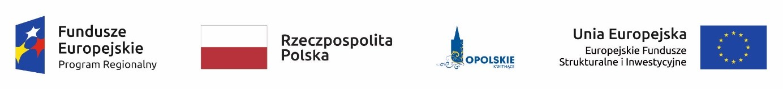
Informacja o składzie komisji oceny projektów powołanej w ramach działania 10.3 E-usługi publiczne RPO WO 2014-2020.
Lp. | Imię i nazwisko | Funkcja
1. | Jacek Partyka | Przewodniczący komisji oceny projektów (pracownik IOK)
2. | Tomasz Cisek | Członek zespołu oceniającego w ramach kryteriów merytorycznych (ekspert)
3. | Damian Kocot | Członek zespołu oceniającego w ramach kryteriów merytorycznych (ekspert)
4. | Marcin Brzeziński | Członek zespołu oceniającego w ramach kryteriów merytorycznych (ekspert)
5. | Błażej Koska | Członek zespołu oceniającego w ramach kryteriów merytorycznych (ekspert)
6. | Iwona Mstowska | Członek zespołu oceniającego w ramach kryteriów merytorycznych (ekspert)
7. | Eugenia Zawadzka | Ekspert opiniujący dokumentację w zakresie oceny oddziaływania na środowisko
8. | Krzysztof Badora | Ekspert opiniujący dokumentację w zakresie oceny oddziaływania na środowisko
9. | Aleksandra Zapała | Członek zespołu oceniającego w ramach kryteriów formalnych (pracownik IOK)
10. | Piotr Błaszczyk | Członek zespołu oceniającego w ramach kryteriów formalnych (pracownik IOK)
11. | Joanna Dybała-Walecko | Członek zespołu oceniającego w ramach kryteriów formalnych (pracownik IOK)
12. | Katarzyna Wójcik | Członek zespołu oceniającego w ramach kryteriów formalnych (pracownik IOK)
13. | Anna Wolny-Chrobot | Członek zespołu oceniającego w ramach kryteriów formalnych (pracownik IOK)
14. | Wiktoria Fedunik-Szydełko | Członek zespołu oceniającego w ramach kryteriów formalnych (pracownik IOK)
15. | Małgorzata Kąpała | Członek zespołu oceniającego w ramach kryteriów formalnych (pracownik IOK)
16. | Marcin Faroń | Członek zespołu oceniającego w ramach kryteriów formalnych (pracownik IOK)
17. | Bogusław Kaczmarek | Członek zespołu oceniającego w ramach kryteriów formalnych (pracownik IOK)
18. | Grzegorz Fedynyszyn | Członek zespołu oceniającego w ramach kryteriów formalnych (pracownik IOK)
19. | Bartłomiej Wiszniewski | Członek zespołu oceniającego w ramach kryteriów formalnych (pracownik IOK)
20. | Anna Żeliźniak | Członek zespołu oceniającego w ramach kryteriów formalnych (pracownik IOK)
21. | Małgorzata Kasperkiewicz | Członek zespołu oceniającego w ramach kryteriów formalnych (pracownik IOK)
22. | Barbara Butyńska | Członek zespołu oceniającego w ramach kryteriów formalnych (pracownik IOK)
Źródło: Opracowanie własne na podstawie Protokołu z prac komisji oceny projektów.

